**《化妆品经皮吸收 Franz扩散池法技术指南》**

**编制说明**

# 一、工作简况

## 1.1 任务来源

本标准根据中国香料香精化妆品工业协会《关于2023年协会团体标准（第一批）立项公示的通知》立项。主要起草单位：深圳杉海创新技术有限公司等。

## 1.2 主要工作过程

**起草阶段：**

1. 2023年3月-2023年4月，成立工作组。根据计划任务的下达通知，承担单位成立文本编制工作小组，并根据GB/T 1.1-2020《标准化工作导则第1部分：标准化文件的结构和起草规则》的要求，查询、收集和认真研究国内外标准及相关资料，结合实验室条件，实验要求和方法技术特点，初步设计实验方案。
2. 2023年3月2023年4月，实验研究工作。根据实验方案，确定皮肤模型、受试物上样量、接收介质、实验时间及取样时间点等条件，对一些易降解化合物，考察其在接收液中的稳定性，对一些亲脂性化合物，考察其在接收液中溶解性。并考察方法的回收率、准确性，初步形成标准征求意见稿。
3. 2023年4月-2024年7月，召开研讨会。会议由深圳杉海创新技术有限公司主持，参加会议的有各参编单位。会上，起草单位向参会人员汇报了本文本的编制背景、文本条款内容等，本文本基于体外Franz扩散池方法与巴马香猪离体皮肤模型对化妆品原料或成品进行体外经皮渗透实验，以色谱法或光谱法等方法对接收液及离体皮肤中受试物进行定量定性，从而进行原料或成品中受试物经皮渗透评价。会议上，工程师们各抒己见，对文本的内容进行充分详尽的探讨，各参会人员就标准中涉及到的定义、实验操作细节及量化指标、仪器设备、实验条件等方面展开了充分的讨论。工作组在广泛听取各参会单位意见后，对文本进行了修改和补充，形成了验证方案。确定了验证试验的比对受试物，组织3家有资质检测机构对方法进行验证，分别为广州质量监督检测研究院、深圳杉海创新技术有限公司、广州药科大学。
4. 2024年8月-2024年11月，为验证试验阶段。验证结束后，牵头单位根据试验数据进行比对和分析，进一步完善标准文本。2024年12月12日，深圳杉海创新技术有限公司组织召开《化妆品经皮吸收 Franz扩散池法技术指南》研讨会。会上，深圳杉海创新技术有限公司团标负责人向大家汇报了数据验证结果，各参编单位积极研讨，并对文本内容表示认同，形成了征求意见稿与编制说明。

## 1.3主要参加单位和工作组成员及其所做的工作等

主要起草单位：深圳杉海创新技术有限公司

协作起草单位：云南贝泰妮生物科技集团股份有限公司、北京华熙海御科技有限公司、诺德溯源（广州）生物科技有限公司、水羊化妆品制造有限公司、广东简莳精准生物科技有限公司、深圳市宗匠科技有限公司、深圳市千誉科技有限公司、惠州绵俪生物科技有限公司、时垠（上海）生物科技有限公司、美出莱（杭州）化妆品有限责任公司、哈尔滨敷尔佳科技发展有限公司、懿奈（上海）生物科技有限公司、广州熵增科技有限公司、百特威（上海）化妆品有限公司、深圳市容大生物科技股份有限公司、广州中妆美业化妆品有限公司、上海传美实业有限公司、广东艾粒生物科技有限公司、广州梵之容化妆品有限公司、广州梦尔达科技有限公司、上海集妍化妆品科技有限公司

主要起草成员：待定

# 本文本编制原则和主要内容

## 2.1 编制原则

本文本的制定符合产业发展的原则。本着先进性、科学性、合理性和可操作性的原则，以及方法的目标、统一性、协调性、适用性、一致性和规范性原则来进行本文本的制定工作。

本文本是按照GB/T 1.1-2020《标准化工作导则 第1部分：标准的结构和编写》和GB/T 20001.4-2015《标准编写规则 第4部分：试验方法标准》的要求编写的。充分考虑了各类皮肤模型的结构特点，以及受试物测定方法的适用性，考察了受试物在接收液的稳定性和溶解性，参照国内外先进研究成果和试验方法，遵循“科学性、实用性、规范性”的原则，制定了《化妆品经皮吸收 Franz扩散池法技术指南》。

## 2.2 研制背景

活性物质的经皮吸收是近年来功能性化妆品研究的重要课题之一，这些物质大多数需透过皮肤的角质层，达到深层表皮或者真皮层才能起到生物学作用。因此，化妆品中生物活性物质的经皮吸收程度和速率，是功能性化妆品具有竞争力的重要因素。此外，化妆品行业发展很快，化妆品安全问题日益引发关注，经皮吸收率问题，也是评价化妆品安全性的一个很重要因素。

目前，我国化妆品行业尚未建立统一的对化妆品活性成分或有害成分经皮吸收的行业或国家检测方法，企业在对化妆品进行活性成分的检测和化妆品经皮吸收率的评估等时面临很多困难，不利于产品的研发和行业的发展。经皮吸收检测方法主要是用来检测功效成分或有害成分的经皮吸收速率、渗透量等，该方法可对活性物质在皮肤中的分布及其在不同皮层的含量进行研究。该方法的建立，可为化妆品行业提供对活性成分经皮吸收的统一检测方法，填补行业空白，让企业有法可依。一方面，可为化妆品的开发和改进提供依据，能有效促进化妆品生产企业开发出更多更优秀的产品；另一方面，可为化妆品的安全评估提供可靠的数据支持，有效促进和助力化妆品行业创新健康发展。

## 2.3 解决的主要问题

本研究通过文献调研与系列预实验，确定了经皮吸收试验方法与离体皮肤模型，并针对皮肤模型处理方法、接收液的选择标准、上样量以及多个实验控制指标提供了指引，形成了《化妆品经皮吸收 Franz扩散池法技术指南》文本。

## 2.4 文本主要内容及确定主要内容的依据

2.4.1 试验方法的确定

经皮吸收的检测方法包括体外法和在体法，体外法有Franz扩散池法、Valia-Chien扩散池、数学模型法等。在体法有胶带粘贴法和拉曼光谱仪等。

胶带粘贴技术是一种测定角质层中化学物质含量的方法。该技术可以在同一个体上进行多个取样点的研究，但是胶带剥离的角质层的量易受胶带粘贴性能、粘贴时施加的压力、溶解受试物的介质以及个体和解剖结构上的差异等因素影响，变异性较大，导致试验重复性差。

傅里叶变换衰减全反射红外光谱法、共聚焦拉曼显微镜和荧光寿命显微成像技术等无创、实时的检测技术也在化妆品经皮吸收方面的应用越来越广泛，但是这些检测设备通常较为昂贵，实验室普及性较差而且这些光谱测试方法对实验者要求较高，实验时一般要求测试部位长时间保持不能移动，实际操作时具有一定挑战性。

扩散池可分为静态扩散池和动态扩散池两大类，静态扩散池组成部件较少，出现的故障率相对较低。静态扩散池有Franz扩散池和Valia-Chien扩散池两种，其中Franz扩散池为垂直式扩散池，即皮肤模型将扩散装置分为上下两室，此种扩散池最为常用。扩散池法操作方便，节约时间和成本，限制性参数的变异小，适用于多种离体皮肤。

综上所述，体外扩散池法是化妆品配方成分经皮吸收试验的方法之一。本标准采用Franz扩散池法。

2.4.2 皮肤模型的确定

体外试验用的皮肤模型通常有动物皮肤、离体人体皮肤以及人工皮肤几大类。

离体人体皮肤来源较少，难以大量应用在体外经皮吸收试验中。目前报道中，应用到体外经皮吸收中的人工膜有皮肤平行人工膜渗透性测定模型（PAMPA），磷脂囊泡模型（PVPA），角质层取代物（SCS），Strat-MTM人工膜，纤维素膜，尼龙膜，透析膜，塔夫林微孔膜，硅氧烷膜等。根据相关研究表明，Strat-MTM人工膜与人体皮肤具有更好的相关性，渗透效果和人体皮肤效果相近，可以作为皮肤吸收模型，但难以同时进行渗透深度的研究。

因此大部分实验中选择动物皮肤代替人体皮肤。不同种属、品系的动物，甚至同一动物不同解剖部位的皮肤结构均不相同，因此其皮肤通透性不同。各种属动物皮肤通透性顺序为：家兔>大鼠>豚鼠>小型猪>恒河猴>人。在这些动物皮肤中，猪皮肤的渗透性与人体皮肤最为接近，猪的皮肤厚度与人体皮肤厚度相似且猪的体表面积大，可同时采集多个样本，相对于人工皮肤，使用猪皮肤成本更低且能获取渗透深度等信息。

因此本标准制定的方案就是使用巴马小香猪猪皮的离体猪皮来进行。

2.4.3 皮肤模型处理

首先选用8周龄巴马小香猪猪皮，保证皮肤无破损，将离体皮肤去掉肌肉和结缔组织，使用锡纸包裹冻存于-20 ℃冰箱，储存时间不超过1个月。实验当天从-20 ℃冰箱取出猪皮，于一级水中在室温下解冻，取全厚度猪腹部皮肤（包含角质层、表皮层、真皮层），使用电动剃须刀将表面毛发剔除至≤3 mm，使用手术刀小心刮去皮下脂肪，直到观察到真皮层的网状纤维（厚度约为1.0 mm），再使用一级水将处理好的皮肤冲洗干净，并用吸水纸擦干皮肤表面水分，然后将皮肤修剪成长3 cm，宽3 cm正方形。以目视（看皮肤完整度）、和经皮水分流失量（＜15 g/m2h）等为指标，进行皮肤的功能完整性评价，选择功能完整性好的皮肤再进行后续试验上样等操作。

2.4.4 接收液的选择

根据受试物的理化性质，选择对配方成分具有相容性并不会对配方成分稳定性产生影响的接收液。常用接收液有生理盐水或缓冲溶液；对于亲脂性化合物，可在接收液中加入一些渗透促进剂，但需保证溶解度和稳定性。

应详细了解受试物物理化学性质（分子量、LogP值、溶解性等），对于缺乏证据表明具备较好水溶性的受试物或亲脂性受试物要充分考察其在接收液中的溶解性。将受试物添加至接收液直至饱和或达到足够高的浓度后，测定溶液中受试物浓度，判断接收液对受试物的溶解度是否满足实验需求。接收液中受试物的量在整个试验过程中不应超过饱和浓度的10%，以减小对受试物自由扩散的干扰。

使用接收液配制高浓度和低浓度受试物溶液，于32 ℃储存0h、2h、4h、8h、24h、48h，同新配制的同一浓度标液一同测定，考察试验条件下受试物在接收液中的稳定性。

2.4.5 上样量的确定

可以根据试验需求选择有限量剂量或无限量剂量受试物进行上样，当受试物为固体、半固体，其有限剂量应不超过10 mg/cm2，无限剂量可使用超过10 mg/cm2；当受试物为液体制剂，其有限剂量应不超过10 μL/cm2，无限剂量可使用超过100 μL/cm2。

2.4.6 试验时间及取样时间点

吸取接收液应控制每次取样体积保持一致，并应在转子周围进行取样，取样后补足同等体积等温的空白接收液，取样过程需避免带入气泡。整个试验过程一般不超过24h，并且采样时间点不得少于6个，试验时长可根据具体情况进行延长。

# 验证试验

为验证方法的科学性、稳定性及可重复性，组织3家验证机构对方法进行了试验验证，其中实验室A为广州质量监督检测研究院，实验室B深圳杉海创新技术有限公司，实验室C为广州药科大学。

## 3.1 验证实验设计及样品征集情况

3.1.1 实验室要求

本方法为实验室试验，比对实验室应为具有Franz扩散池法所需的实验环境、检测设备，具有可以使用和操作上述仪器，具有一定的实验室基础操作知识的专业技术人员的实验室。

3.1.2 比对样品

样品信息见表1。

表1 样品情况

|  |  |  |  |  |  |
| --- | --- | --- | --- | --- | --- |
| 序号 | 样品类型 | 测试成分 | 检测方法 | 规格 | 样品储存条件 |
| 1 | 非促渗体系 | 5%烟酰胺、0.15%苯乙基间苯二酚 | 经皮渗透Franz扩散池—液质联用法/高效液相色谱法 | 20g | 4℃避光保存 |
| 2 | 促渗体系 | 20g |
| 3 | 原料 | 视黄醇 | 经皮渗透Franz扩散池—荧光显微镜法 | 20g |
| 4(质控样品) | 溶液 | 苯甲酸 | 经皮渗透Franz扩散池—液相色谱法 | 20g |

## 3.2 试验方法

按照验证方案文本中的试验方法对样品1、样品2和样品4进行经皮吸收Franz扩散池—液质联用法/高效液相色谱法试验，每组至少4个有效数据；对样品3进行经皮吸收Franz扩散池—荧光显微镜法试验，每组至少4个有效数据。

## 3.3 试验结果分析

3.3.1 样品1、2试验结果分析

表2 各实验室回收率统计表（均值±标准差，n≥4）

|  |  |  |  |  |
| --- | --- | --- | --- | --- |
| 物质名称 | 样品类别 | 实验室A | 实验室B | 实验室C |
| 烟酰胺 | 非促渗体系 | 86.34%±3.94% | 91.95%±11.04% | 86.58%±1.88% |
| 促渗体系 | 89.83%±4.76% | 96.60%±9.41% | 87.40%±2.14% |
| 377 | 非促渗体系 | 106.89%±6.50% | 97.58%±14.16% | 87.51%±1.44% |
| 促渗体系 | 94.72%±8.06% | 116.25%±10.07% | 86.18%±1.15% |

表3 各实验室渗透率统计表（均值±标准差，n≥4）

|  |  |  |  |  |  |  |  |
| --- | --- | --- | --- | --- | --- | --- | --- |
| 物质名称 | 样品类别 | 实验室A | P值 | 实验室B | P值 | 实验室C | P值 |
| 烟酰胺 | 非促渗体系 | 15.95%±3.44% | 0.027 | 6.33%±2.07% | 0.007 | 14.44%±9.63% | 0.009 |
| 促渗体系 | 35.60%±15.91% | 14.35%±4.52% | 34.48%±8.85% |
| 377 | 非促渗体系 | 43.44%±6.57% | <0.001 | 18.43%±6.95% | <0.001 | 43.13%±6.94% | 0.027 |
| 促渗体系 | 74.70%±7.60% | 76.12%±10.11% | 57.44%±6.98% |

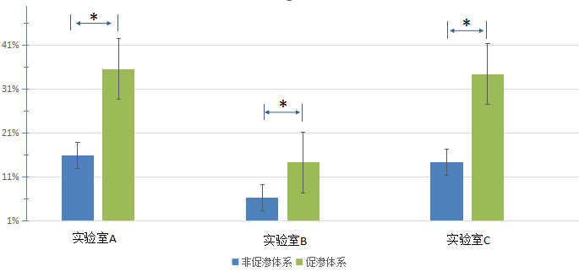

图1 烟酰胺渗透率

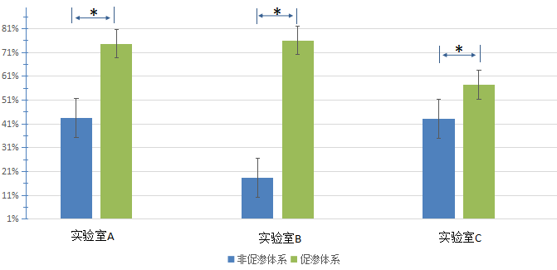

图2 377渗透率

三家实验室使用样品1（非促渗体系）和样品2（促渗体系）进行Franz扩散池法体外经皮吸收实验结果见表2、表3、图1和图2。使用独立样本T检验方法对渗透体系和非渗透体系渗透率进行显著性分析，结果显示，促渗体系中的烟酰胺和377的渗透率都显著高于非促渗体系。由于实验人员操作习惯与各实验室使用的实验器具存在一定程度的差异，所以不同验证机构同一样品中同一化合物之间渗透率也存在差异，但三家实验室实验结果趋势一致，并且各结果的回收率符合要求。

3.3.2 样品3试验结果分析

表4 各实验室荧光强度统计（均值±标准差，n≥4）

|  |  |  |  |  |  |  |  |
| --- | --- | --- | --- | --- | --- | --- | --- |
| 物质名称 | 样品类别 | 实验室A | P值 | 实验室B | P值 | 实验室C | P值 |
| 10%视黄醇-辛酸癸酸甘油三酯 | 空白对照 | 1509.32±154.48 | 0.006 | 4079.40±427.24 | <0.001 | 29.50±11.37 | 0.011 |
| 实验组 | 1955.90±225.30 | 7397.40±920.23 | 48.72±6.19 |

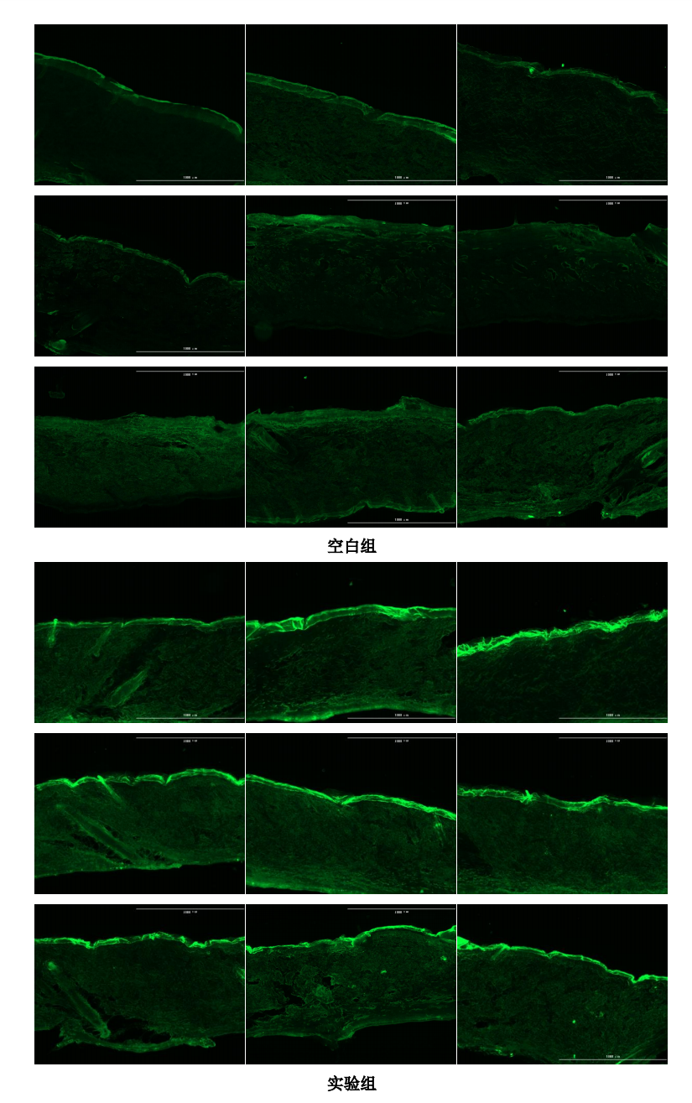

图3 10%视黄醇-辛酸癸酸甘油三酯溶液透皮试验结果

三家实验室使用样品3（10%视黄醇-辛酸癸酸甘油三酯）进行Franz扩散池法经皮吸收后，与空白对照组样品一起经由冷冻切片后使用荧光显微镜进行观察，荧光显微镜阅片结果见图3，荧光强度结果见表4。结果显示实验组荧光强度显著强于空白对照组，符合验证要求。

3.3.3 质控样品试验结果分析（仅用作实验室间数据收集）

表5 苯甲酸渗透率统计表（均值±标准差，n≥4）

|  |  |  |  |
| --- | --- | --- | --- |
| 验证单位 | 实验室A | 实验室B | 实验室C |
| 渗透率% | 89.64±6.05 | 42.02±22.04 | 67.55±16.41 |

三家实验室关于实验室质控样品苯甲酸的透皮吸收结果如表5所示，三家实验室之间苯甲酸的渗透率存在区别，结合表3中烟酰胺、377来看，实验室间苯甲酸渗透率的差别一定程度上能反映出实验样品的渗透率差别，例如实验室A苯甲酸渗透率远高于实验室B，而在样品1和2中，实验室A烟酰胺和377的渗透率也远远高于实验室B。

因此使用苯甲酸作为质控样品是可行的，在实验室内其渗透保持较为稳定的情况下，还能一定程度反映出实验室间的差别。

# 方法中涉及专利的情况

本方法不涉及专利问题。

# 与国际、国外对比情况

目前国内化妆品相关的体外经皮吸收研究通常是参照GB/T 27818-2011《化学品 皮肤吸收 体外试验方法》来进行的，它是由经济合作与发展组织(OECD)化学品测试方法 No.428(2004《皮肤吸收：体外试验》（英文版）转化而来。该标准是一个框架指导性标准，缺少对于实验细节的指导，可操作性不强。此外，标准中指出受试物最好做放射性标记，而此类检测方法，不管是放射性材料还是实验器材，成本都比较高，对实验条件要求也比较高，操作难度大，更重要的是，采用该方法来检测化妆品中活性成分，可能会改变成分，导致检测结果不准确。同时，工作组还查阅到了一些国外与体外经皮渗透相关的指南或方法，例如由SCCS 发布的 《Basic criteria for the in vitro assessment of dermal absorption of cosmetic ingredients》和EFSA发布的《Guidance on dermal absorption》，内容丰富，包含了很多对于实验细节的规定，但同时不同文件中对于同一内容的描述存在差异。

本指南在在参考GB/T 27818-2011《化学品 皮肤吸收 体外试验方法》的基础上，同时参考上述OCED、SCCS与EFSA相关文件，并结合各实验室进行相关研究时的相关经验与实际情况，专门针对化妆品及化妆品原料经皮吸收试验建立本指南，更具有行业针对性。相较于目前的GB/T 27818-2011，本指南对试验方法规定更具体，对于试验条件的选择做了更为详细的描述，可操作性更强，试验成本更低。

# 与现行相关法律、法规、规章及相关标准，特别是强制性标准的协调性

本标准与现行相关法律、法规、规章及相关标准协调一致。

# 重大分歧意见的处理经过和依据

无。

# 标准性质的建议说明

建议本文件的性质为指南。

# 废止现行相关标准的建议

无。